C_Sharp&Net – справочная информация

1. Основные понятия Объектно-Ориентированного Программирования(ООП)
№ | Название | Описание
1 | ООП | Это процесс построения иерархии классов путем разбиения проблемы на связанные между собой локальные задачи со своими собственными кодами и данными. Для этого в ООП используются лучшие идеи структурного программирования в сочетании с новыми понятиями: объект, класс, … и тремя базовыми : Инкапсуляция, Наследование и Полиморфизм .
2 | Объект  (object) | Это понятие, абстракция или осязаемая сущность(которая четко проявляет свое поведение в контексте рассматриваемой проблемы). Объект состоит из следующих трех частей: имени, состояния (переменных состояния) и методов(операций\функций), определяющих как объект взаимодействует с окружающим миром.  По аналогии : переменная (объект) это экземпляр типа данных (класса).
3 | Состояние объекта | Это результат поведения объекта, включающий в себя перечень (статику) свойств и текущее значение(динамику).
4 | Поведение объекта | Это реакция и действие объекта, выраженное в терминах передачи сообщений и изменении состояния объекта.
5 | Интерфейс  объекта | Это механизм переноса общих свойств между объектами(возмож-ность управлять состоянием объекта посредством вызова методов, что в итоге и определяет поведение объекта
6 | Методы  (methods) | Это набор действий(функций\процедур), с помощью которых реализуется поведение данного класса.
7 | Свойства  (propertios) | Это функции для получения и изменения данных класса.
8 | Сообщение  (message) | Это практически тоже, что и вызов функций в обычном программировании. Но в ООП- как бы посылка сообщения объекту, о желании изменить его свойства, а уже сам объект меняет их.
9 | Класс  (class) | Это пользовательский тип данных(user defined type, UDF), состоящий из данных и методов для работы с этими данными(это тип объекта-шаблон на основании которого создается объект, т.е. это механизм для создания новых типов.)
10 | Абстрактный тип данных  (Abstract Data Types) | Это группа тесно связанных между собой данных и методов, которые могут осуществлять операции над этими данными.
11 | Инкапсуляция (Encapsulation) | Это механизм объединения данных и методов(манипулирующих этими данными) и защиты их от прямого внешнего вмешательства или неправильного использования(т.е. это механизм создания объекта и сокрытия(data hiding) данных - реализации класса).
12 | Наследование  (Inheritance) | Это процесс, посредством которого, один объект может наследовать свойства другого объекта и добавлять к ним черты, характерные только для него, иначе это отношения между классами, при котором класс использует структуру или поведение другого(их) класса(ов).
13 | Полиморфизм (Polymorphism) | Это свойство классов решать схожие по смыслу проблемы разными способами, т.е. позволяющее использовать одно имя для задания общих для класса действий(интерфейса). В общем смысле, концепцией полиморфизма(многоформенности) является идея "один интерфейс, множество методов". На практике это означает способность объектов выбирать внутреннюю процедуру(метод) исходя из типа данных, принятых в сообщении.
14 | Типы  отношений | Существует 4 типа отношений между классами:  агрегация-соответствие одного объекта другому;  ассоциация- взаимодействие между объектами;  наследование и метоклассы -описание симантики классов
15 | .NET_платформа | Включает технологии CRL, CTS и CLS …
16 | CRL | Common Languate Runtime–стандартная среда выполнения для языков, используется для обнаружения и загрузки типов .NET и управление ими в соответствие с командами
17 | CTS | Common Type System –стандартная система типов, описывающая все типы данных и их взаимодействие с другими типами
18 | CLS | Common Languate Specification –набор правил, определяющих подмно-жество общих типов данных для всех языков, поддерживаемых .NET
19 | IDE | Integrated Development Enviromeht – интегрированная среда разработки
20 | Пространство имен .NET | Это способ организации типов(классов, перечислений, интерфейсов, делегатов и структур) в единую группу

Замечание.

- Распрастраненный язык разметки гипертекста(НТМL), использующий для формирования Web-страниц в Web-браузере(например, Internet Explorer) хорош для работы со статической, неизменяемой информацией.
- технология ASP.NET(Active Server Pager for .NET) предоставляет возможность создавать Web-страницы со динамичеси изменяемой информацией и разрабатывать приложения, к которым можно получить доступ через Web-браузер.
- технология ADO.NET с компанентами библиотеки Active Data Objects для платформы .NET FrameWork, представляет собой отключенную модель доступа к БД, т.е. возможность обработки требуемой порции данных на локальном ПК(используя объект DataSet) и обеспечивает переодическое соединение с единой БД-Oracle для сохранения(используя компонент data adapter) изменений локальной копии. Таким образом обработка оперативних данных ведется в режиме реального времени. ”Закаченные” для локальной обработки данные представлены в формате XML, что сразу решает проблемы соединений через браузеры.

2. Области видимости членов типов CTS (методы доступа-МД в C# )
№ | МД | Описание
1 | public | Публичный(открытый), т.е. доступ к любым методам и переменным экземпляра класса
2 | private | Личный(закрытый), т.е. доступ только в методах и переменных данного класса
3 | protected | Доступ там где объявлено и в наследственных
4 | internal | Доступ в любом методе любого класса в пределах сборки
5 | protected internal
6 | using
7 | namespace | Пространство имен класса

3. Пространство имен .NET -способ организации типов(классов, перечислений, интерфейсов, делегатов
и структур) в единую группу
№ | using.<имя> -.NET | Назначение-
1 | System | Внутри -множество низкоуровневых классов для работы с простыми типами, выполнении математических операций,сборки мусора и т.п.
2 | Collections | Для работы с контейнерными объектами(ArrayList, Queue, SortedList)
3 | ComponentModel
4 | Data | Для обращений к базам данных
5 | Data.Common | Для обращений к базам данных
6 | Data.OleDb | Для обращений к базам данных | если к БД обращение по Ole Db
7 | Data.SqlClient | Для обращений к базам данных
8 | Diagnostics | Множество типов .NET-для трассировки и отладки программного кода
9 | Drawing | Типы для примитивов GDI+- расторовых изображений (шрифтов, значков, печати) ….
10 | Drawing.Drawing2D
11 | Drawing.Printing
12 | IO | Типы для операций ввода-вывода в файл,буфер,...
13 | Net | Типы для передачи данных по сети(запрос-ответ, создание сокетов,...)
14 | Reflection | Классы обнаружения, создания и вызова пользовательских типов
15 | Reflection.Emit
16 | Runtime.InteropServices | Средства для взаимодействия с традиционным кодом(Win32 DLL, COM-серверы) и типы, используемые для удаленного доступа
17 | Runtime.Remoting
18 | Securite | Классы для работы с разрешениями, криптографией,...
19 | Threading | Для типов, используемых при работе с потоками(Mutex, Thread, TimeOut)
20 | Web | Классы для использования в Web-приложениях, включая ASP.NET
21 | Windows.Forms | Классы для работы с элементами интерфейса Windows(окнами, элементами управления,…)
22 | XML | Классы для работы с данными в формате XML

4. Стили записи составных имен для совместимости с РегистроЗависимыми языками
Пример | Использование | Описание
IdStatVidOp | Классы, методы и свойства | стиль языка Паскаль, где 1-ые буквы всех слов в верхнем регистре.
idStatVidOp | переменные | т.н. верблюжий стиль, где 1-ое слово в нижнем регистре

5. Операции и специальные символы C#(С_Sharp)
Арифметические операции |  |  |  | Операции отношения |  | Логические операции |  |  |  |  |  | Операции присваивания  (см. п. 3-примеры)
+ | сложение |  |  | == | равно | && | логическое И |  |  |  |  | += | сложение с присвоением
- | Вычитание |  |  | != | не равно | || | логическое ИЛИ |  |  |  |  | -= | вычитание с присвоением
* | Умножение |  |  | < | меньше | ! | логическое НЕ |  |  |  |  | *= | умножение с присвоением
/ | Деление |  |  | > | больше | Логические побитовые |  |  |  |  |  | /= | деление с присвоением
% | остаток от деления |  |  | <= | меньше или равно | & | побитовое И |  |  |  |  | = | присвоение
** | возведение в степень |  |  | >= | больше или равно | | | побитовое ИЛИ |  |  |  |  | %= | остаток от деления по модулю с присвоением
++ | инкремент(+1) |  |  | is | принадлежность типу:  <Oбъект> is <тип> | ^ | исключающее ИЛИ |  |  |  |  | %= | остаток от деления по модулю с присвоением
-- | декремент(-1) |  |  | is | принадлежность типу:  <Oбъект> is <тип> | ~ | побитовое НЕ |  |  |  |  | %= | остаток от деления по модулю с присвоением
Комментарии и прочие символы
(...) | содержит список параметров, операторы,… |  |  |  |  | /// |  |  | строка комментария, вставляемая в документ
{...} | границы блока в классах,методах,циклах,IF,... |  |  |  |  | // |  |  | комментарии в строке
+ | используется в операции сцепления строк |  |  |  |  | /* */ |  |  | многострочные комментарии
. | используется для уточнения имен,... |  |  |  |  | null |  |  | пустое значение
, | отделяет параметры в списке,…. |  |  |  |  | unknown |  |  | неопределенное значение строки
; | завершает оператор |  |  |  |  | undefined |  |  | неопределенное значение эквивалент: NaN(числа), false(булевые), undefined(строка)
Управляющие последовательности
\0 | \u0000 | \00 | символ NULL |  |  | \f |  | \u000С |  | \0С | перевод(подача) страницы
\a | \u0007 | \07 | звонок |  |  | \r |  | \u000D |  | \0D | возврат каретки
\b | \u0008 | \08 | символ забивки(забоя) |  |  | \” |  | \u0022 |  | \22 | двойная ковычка
\t | \u0009 | \09 | горизонтальная табуляция |  |  | \’ |  | \u0027 |  | \27 | одинарная ковычка
\n | \u000A | \0A | перевод строки |  |  | \\ |  | \u005С |  | \5С | обратная косая черта
\v | \u000B | \0B | вертикальная табуляция |  |  | @ |  | Указатель на дословный литерал
где символ \ используется перед специальными символами для их вставки в строку и применяется в виде :
\С –символ задан в графическом виде; \xx – символ задан двумя 16-ричными цифрамив ASCII_кодировке;
\uxxxx – символ задан 4-мя(xxxx) 16-ричными цифрами Unicode_кодировке;
пример: А=@”D:\MyDoc\Fil.cs”- использован @ - указатель на дословный литерал
или так А= ”D:\\MyDoc\\Fil.cs”- использован \ -управляющий символ для вставки в строку символа \

6. Примеры использования операций присваивания
Код | пример | эквивалент | Код | пример | эквивалент | Код | пример | эквивалент
-= | X -=y | X = x – y | - | -Х | Х = - Х | &= | X &=y | X = x & y
+= | X +=y | X = x + y | /= | X /=y | X = x / y | |= | X |=y | X = x | y
*= | X *=y | X = x * y | %= | X %=y | X = x % y | ^= | X ^=y | X = x ^ y

7. Примеры использования операций инкремент(++) и декремент(--)
Значение | Код | Операция | Результат | Описание
Y=4 | ++ | X=(++Y)+5; | Х=10, Y=5 | Значение Y увеличено на 1 и к результату добавлено 5
Y=4 | ++ | X=(Y++)-3; | Х=1, Y=5 | Из значения Y вычтено 3, а Y увеличен на 1
Y=4 | - - | X=(--Y) /2; | Х=1.5, Y=3 | Значение Y уменьшено на 1 и результат делится на 2
Y=4 | - - | X=(Y--) *4; | Х=16, Y=3 | Значение Y умножено на 4, а Y уменьшен на 1

8. Зарезервированные слова языка C#
abstract | char | do | finally | in | new | protected | sizeof | true | using
as | checked | double | fixed | int | null | public | stackalloc | try | virtual
base | class | else | float | interface | object | readonly | static | typeof | void
bool | const | enum | for | internal | operator | ref | string | uint | volatile
break | continue | event | foreach | is | out | return | struct | ulong | while
byte | decimal | explicit | goto | lock | override | sbyte | switch | unchecked
case | default | extern | if | long | params | sealed | this | unsafe
catch | delecate | false | implicit | namespace | private | short | throw | ushort

9. Алгебра тройственной логики(0 - false, 1 – true, null)
Операнды |  | Логические операторы |  |  | Операнды |  | Операторы сравнения
X | Y | ! X | X && Y | X || Y | A | B | A= B | A > B | A < B | A != B
1 | 1 | 0 | 1 | 1 | 3 | 3 | 1 | 0 | 0 | 0
1 | 0 | 0 | 0 | 1 | 7 | 4 | 0 | 1 | 0 | 1
0 | 1 | 1 | 0 | 1 | 2 | 8 | 0 | 0 | 1 | 1
0 | 0 | 1 | 0 | 0 | ‘D’(68) | ‘d’(100) | 0 | 0 | 1 | 1
1 | NULL | 0 | NULL | 1 | 5 | NULL | NULL | NULL | NULL | NULL
0 | Null | 1 | 0 | NULL | ‘D’ | NULL | NULL | NULL | NULL | NULL
NULL | 1 | NULL | NULL | 1 | NULL | 5 | NULL | NULL | NULL | NULL
NULL | 0 | NULL | 0 | NULL | NULL | ‘d’ | NULL | NULL | NULL | NULL
NULL | NULL | NULL | NULL | NULL | NULL | NULL | 1 | 0 | 0 | 0
Примечания :
1.Если один из операндов в арифметическом выражении (+,–, *, /,**) имеет значение NULL, то результат NULL
2.Для перехода от тройственной логике к двойственной(без NULL) логике , следует заменить NULL на какой-либо символ, что упростит процессы выбора и/или сравнения

10. Основные(системные) типы переменных C#(см 3 стр 151, см 4 стр 95-97)
№ | Переменные типов-значений :  -непосредственно содержат данные  -не могут быть NULL_значениями | № | Переменные cсылочных типов :  - содержат ссылки на объекты  - могут быть NULL_значениями
1 | Все встроенные(простые) типы,  кроме object и string | 1 | Типы object - объекты
1 | Все встроенные(простые) типы,  кроме object и string | 2 | Типы class - классы
1 | Все встроенные(простые) типы,  кроме object и string | 3 | типы string - индексированные наборы символов
1 | Все встроенные(простые) типы,  кроме object и string | 4 | Типы [ ] System.Array - массивы
2 | Типы enum - перечисления | 5 | Типы interface - интерфейсы
3 | Типы struct - структуры | 6 | типы delegate - делегаты
Примечание. В области Steck ОП(memory) хранятся структуры перем._значений и имена перем._ссылок, а в области Head – хранятся сами значения

11. Простые(системные) типы, происходящие от System.object и псевдотипы C#
№ | Тип C# | Системный(.NET)  System.<тип> | Значение |  | Бит | Диапазон
1 | sbyte | sbyte *, ** | Знаковые целочислен-ные(signed integer) |  | 8 | от -128 до 127
2 | short | Int16 ** |  |  | 16 | от -32 768 до 32 767
3 | int | int32 ** |  |  | 32 | от -2 147 483 648 до 2 147 483 647
4 | long | int64 ** |  |  | 64 | от -9223372036854775808 до + ...07
5 | byte | byte ** | u-БезЗнаковые целочисленные  (unsigned integer) |  | 8 | от 0 до 255
6 | ushort | uInt16 *, ** |  |  | 16 | от 0 до 65535
7 | uint | uint32 *, ** |  |  | 32 | от 0 до 4294967295
8 | ulong | uInt64 *, ** |  |  | 64 | от 0 до 18446744073709551615
9 | char | char ** | Любой символ Unicode |  | 16 | от U+0000 до U+ FFFF
10 | float | Single ** | Числа с плавающей точкой 1 и 2-ой точности |  | 32 | от (+\-)1.5*10⁻⁴⁵ до (+\-)3.4*10³⁸
11 | double | double ** |  |  | 64 | от (+\-)5.0*10⁻³²⁴ до (+\-)3.4*10³⁰⁸
12 | decimal | decimal ** | Десятичные числа |  | 128 | от (+\-)1.0*10⁻²⁸ до (+\-)7.9*10²⁸
13 | bool | boolean ** | Логические |  | 1 | false(0-ложь) или true (1-истина)
14 | string | string | Индексированный набор  символов Unicode |  |  | Ограничен только системной памятью
15 | object | object | Базовый класс типов.NET |  |  | Объектом является все что угодно
16 | enum | Enum | Перечислимый тип
17 | System.Array |  | Ссылочный тип _массив
18 | System.Type
19 | System.Exception
20 | System.Delegate |  | Ссылочный тип
21 | System.MultiCastDelegate
22 | System.Vold ** |  | метод пустого возврата
23 | System.Guid **
24 | System.DateTime ** |  | Дата-время
25 | System.TimeSpan ** |  | интервал времени
26 | System.TypedReference ** |  | временные указатели
27 | System.ArgIterator ** |  | Список аргументов переменной длины
28 | System.UIntPtr ** |  | платформа определенный указатель
29 | System.IntPtr ** |  | специфичный для платформы тип представления указателей
30 | System.RuntimeFieldHandle ** |  |  | указатель на внешние данные
31 | System.RuntimeTypeHandle ** |  |  | указатель на внешние данные
32 | System.RuntimeMethodHandle ** |  |  | указатель на метод внешних данных
Примечание:.* - типы не соответствующие стандартной системе типов CLS(Common Type
System), являющейся оставной частью .NET Framework
** - типы относящиеся к структурным типам System.<тип>

12. Иерархия системных типов(и значения, принимаемые по умолчанию внутри класса, но не метода!)
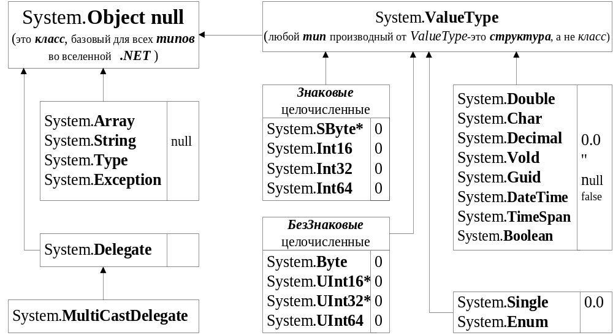

13. Пути неявного преобразования числовых типов
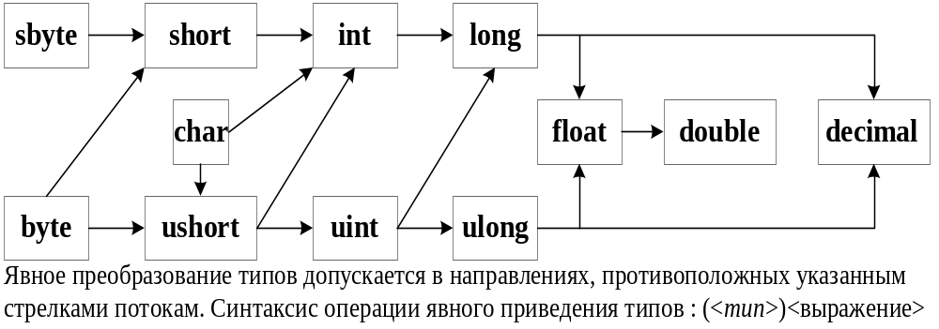

14. Необязательные суффиксы(регистронезависимы) литералов и представление чисел
U | unit | ulong | F | float | A=99 ; - представление числа в 10-ричном формате
L | long | ulong | D | double | A=099 ; - представление числа в 8-ричном формате
UL | ulong | M | decimal | A=0x99 ; - представление числа в 16-ричном формате
Примеры:
1. Если …a= 123u ; , то для a компилятор выбирает первый из тапов unit | ulong в
зависимости од диапазона литерала
2. Если ...float b ;... , то при присваивании литерала (... b = 4.56E-5F ;) обязательно следет
указать суффикс F.
3. Если ...double c ; , то при присваивании литерала (... c=3.21E2 ;) можно и не указывать
умалчиваемый суффикс D.
4. Если ...float y ; int x ; y = 4.6E5f.; ,то присваивание (x=(int)y ;) должно содержать
операцию приведения типов, a если ...double Z ; ,то присваивание (Z = y ; ) неявно
(см. § 12) преобразует тип float в тип double

15. Параметры форматирования, используемые для вывода значений
№ | Параметр | Описание | Примеры
1 | С , c | ... в денежном формате с $(отменa $ -> NumberFormatInfo) | …(“Fc= {0:c}”, 9.87)→ Fc= $9.87
2 | D[n], d[n] | ...в десятичном формате( n-кол-во десятичных знаков) | …(“Fd= {0:d3}”, 9.87)→ Fd= .987
3 | E, e | ...в експоненциальном формате | …(“Fe= {0:e}”, 987)→ Fe= 9.87E+002
4 | F[n], f[n] | ...в формате c фиксированной точностью(n-кол. дес. знаков) | …(“Ff= {0:f1}”, 9.87)→ Ff= 9.9
5 | G[n], g[n] | ...в общем(general) формате c фиксированной точностью  (n- Max кол. цифр) или в експоненциальном формате | 65432.98765(G7)→ 65432.99  65432.98765(G4)→ 6.543E4
6 | N, n | ...в стандартном формате c разделителем(,) тысяч | (“Fn= {0:n}”, 2345.87)→Fn=2,345.87
7 | X, x | ...в 16-ричном формате(вывод букв в регистре буквы X\x) | …(“Fx= {0:x}”, 99999)→Fx=1869f
Примечание: в примерах ...приведен метод : Console.WriteLine(“текст {idx:формат}”,
данные) (см.§19 ) в примерe 5 приведен метод : ToString,
преобразующий любой простой тип в строку

16. Команды обработки переполнений
№ | Синтаксис | Описание
1 | checked(<выражение>) |  {<блок_команд>} | Выполнять или нет проверку переполнения в выражении или блоке команд cодержащих целочисленные типы. Прерывание происходит, если программа компилируется с опцией /checked+, иначе – нет(т.е /checked-)
1 | unchecked(<выражение>) |  {<блок_команд>}

17. Операции и операторы присваивания, объявления-создания, ветвления, циклы...
17.1 ...константы и переменные, конструкции: блока , метода, класса…
№ | Синтаксис |  | Описание
1 | <оператор> { <тело_блока> } |  | Конструкция блока: {–начало и }–конeц блока
2 | Спецификатор формата строк :  {<idx> [,<ширина>] [:<формат>]} |  | Создает маркеры, вставляемые в нужные позиции строки. Если ширина < 0, то выравнивание слева, иначе-справа(<формат> см.§14)
3 | <X> [ | или ~ ] [ || или !] [&& или &] <Y> |  | Проверка выполнения выражения X с условием для Y
4 | <X> != | = = true | false | null | “unknown” |  | Проверка значения выражения X на “истину”,…
5 | sizeof(<тип>) |  | определение размера структуры
6 | <свойство> |  | Синтаксис свойства(propertios)
7 | <объект>.<элемент> |  | доступ к элементу объекта
8 | <метод>(<Аргументы>) |  | вызов метода
9 | <объект>.<метод>(<Аргументы>) |  | вызов метода объекта
10 | <объект> is <тип> |  | Проверка объекта на принадлежность к данному типу
11 | <объект1> as <объект2> |  | Операция as объединяет операцию is, оператор if и операцию преобразования типов (<тип>)X в одном действии
11 | Например, вместо…{.. if (A[i] is B) {myB=(B)A[i] ;}…}…можно записать…{.. myB=A[i] as B ;}…}…
12 | <переменная> <операция_присваивания>  <выражение> ; |  | Присваивание <переменной> значения <выражения>
13 | typeof(<тип>) |  | oпределение типа
14 | (<тип>)<выражение> |  | Приведение <выражения> к указанному <типу>
15 | [МД] <тип> <имя1> [=<выражение1>]  [,<имя2> [=<выражение2>]…; |  | Объявление\создание переменных(cм. §8 МД= public…e)
16 | [МД] const <тип> <имя>=<выражение> ; |  | Создание констант (const)- неизменяемых переменных
 | [МД] static | dynamic void <имя_метода>() {<тело_метода> } |  | Примерная структура метода - механизма для создания новых типов.
* | Class имя_класса : [имя_ род. класса>]  { private:  public:  protected:  } |  | Примерная структура класса - механизма для создания новых типов.
 | new <класс> (<Арг.>) |  | создание экземпляра класса
 | [МД] interface <имя_ интерфейса > |  | Определение интерфейса
Примечание

17.2… ветвления
№ | Синтаксис | Описание
1 | goto <имя_метки> ; | goto -оператор перехода на метку. Используется в виде :  { ... { ... goto M1 ; …} ... M1: … }…
1 | <имя_метки>: <оператор> ; | {<блок>}
2 | if (<условие1>) <оператор1>; | {<блок1>} ... [ else <оператор2>; | {<блок2>} ] | Конструкция IF - ELSE операторa ветвления с несколь-кими(необязательными) ветвями else.
3 | <условие> ? <выражение_True>  : <выражение_False> | Условная операция. Если <условие> истинно, то выполняется <выражение_True>, иначе-<выражение_False>
4 | if (<условие1>) <оператор1>; |  {<блок1>}...  else if (<усл.N>) <операторN>; |  {<блокN>}...  else<оператор_по_умолчанию>; |  {<блок>} | Конструкция IF - ELSE IF - ELSE операторa ветвления с несколькими ветвями(здесь else с действием по_умолчанию обязательное условие !)
5 | switch (<выражение_switch>)  { case <значение1> :  [ <операторы1> ;...  break ; | goto case  <значение* > ;  | goto default ;  ] …  <любое кол-во блоков case> …  [ default :  [ <операторы> ;...  break ; | goto case  <значение* >; ]]  } | Оператор switch(альтернатива конструкции IF- ELSE IF – ELSE) используется для проверки всех возможных значений некоторого <выражение_switch>. Причем блоки { } - не используется для разделов case-default .  break - используется внутри разделов case-default для выхода из switch_конструкции  goto case - используется в разделах case-default для перехода к внутреннему разделу case или default

17.3… итерации(циклы)
№ | Синтаксис | Описание
1 | break ; | Используется внутри цикла для экстренного выхода из цикла
2 | continue ; | Используется внутри цикла для пропуска оставшейся части цикла и перехода к новой итерации цикла
3 | while (<условие_цикла>) {<тело_цикла>} | Цикл со входным условием. <тело_цикла> повторяется до тех пор пока(while) <условие_цикла> истинно(true)
4 | do {<тело_цикла>}  while (<условие_цикла>) ; | Цикл с выходным условием <тело_цикла> выполняется хотя бы 1 раз и повторяется пока <условие_цикла> истинно(true)
5 | for ( [<оператор_инициализации1>, ...] ;  [<условие_цикла>];  [<опер._обновления1>,...]  ) {<тело_цикла> } | Цикл со входным условием и операторами обновления.  Пример: { int j; for( int i =0, j =21; i < j ; i++, j= j – 2 ) {Console.WriteLine(“i={0} j={1}”, i , j }  // Здесь j доступна, а i уже невидима !!! }…
17.4… перечисления и одномерные массивы
№ | Синтаксис | Описание
1 | [МД] enum <имя>:  [ <целочисленный_тип> ]  { <имя1> [=<значение1>]  [,<имя2> [=<значение2>]… } | Объявление\создание перечислимых(enum) констант  Пример:… public enum Color : int  {Green, Blue=5, Red=10, Yellow, Purple=21}  Где: Green=0,Blue=5,Red=10,Yellow=11,Purple=21
2 | [МД] string <имя>=<текст_значение> ; | Создание массива символов. Обращение к любому символу <текст_значения> выполняется по индексу(начиная с 0).  Пример:…public string Txt =“Пример для string” ;  char ch ; ch= Txt[2] ; → и
3 | [МД] <тип> [[int_длина]] <имя_массива> ; | Объявление пустого массива([ ]).  Пример: … int [ ] mas ;
4 | new <тип> [int_длина] | Создание массива. Пример: … new int [5]
5 | [[МД] <тип> [[int_длина]]]<имя_массива>=  new <тип> [int_длина] ; | Присваивание ссылки на массив.  Пример: mas=new int [5]; // если массив объявлен ранее  int [] mas = new int [5] ; // ...массив не объявлен ранее
6 | <имя_массива>[<индекс_элемента>] | Доступ к элементам массива выполняется по индексу(с 0).
7 | [МД] <тип> [[int_длина]] <имя_массива>=[new <тип> [int_длина] ]  {[=<значение1>],...[=<значениеN>] }; | Объявление и явная инициализация массива.  Примеры: ... int [] mas = {2, 15, 3, 0}; // или так  … int [] mas = new int [4] {2, 15, 3, 0};
8 | <имя_массива>  [<индекс_элемента>]= <значение>; | Стандартная инициализация созданного массива .  Пример: mas[0]=2; mas[1]=15; mas[2]=3; mas[3]=0;
9 | foreach([<тип>] <имя_переменной>) in <имя_массива> {<тело_цикла>}; | Перебор элементов уже созданного массива в переменную, с использованием её значений в <теле_цикла>
9 | Пример использования :  string [ ] nRow=new string[4] {"G1","G2","G3","G4"};// массив имен столбцов  foreach(DataRow dr in Ds.Tables["Ds_S0000F4"].Rows) // выбор строки со столбцами  { //foreach(string myRow in new string[7]{"G1","G2","G3","G4"}) // так или см ниже  foreach(string myRow in nRow)  { dr["G9"]+= Convert.ToDecimal(dr[myRow]);} // суммирование по строке в столбец G9  }
10 | System.Collections.Hashtable  mS = new Hashtable(); | Cоздание экземпляра (mS) класса Hashtable для  использования его как массива с неопределенной длиной и произвольными индексами
10 | if(mS[<idx>] == null)  mS.Add(<idx>, <Value>); | При добавлении значения<Value> в массив по индексу idx нужна проверка на отсутствие такого индекса
10 | if(mS[<idx>]!=null)  <var> = mS[<idx>] ; | При извлечении значения из массива по индексу idx нужна проверка на наличие такого индекса

17.5… многомерные и зазубренные массивы
17.6 ...определение метода
№ | Синтаксис | Описание
1 | <заголовок_метода> <тело_метода> | Конструкция метода
1 | [МД] static | dynamic void <имя_метода>() {<тело_метода> } | Примерная структура метода - механизма для создания новых типов.
2 | try  {// код где возможна ошибка  <блок обработки спец.условий> }  catch (<Тип ошибки-переменная-  класс_прерываний_N>  <ID_объекта_прерываний>)  {//<код обработки ошибки в  соответсвии с типом т.е. блок  обработки класс_прерываний_N>}  finally  {//<код обработки ошибки в не  зависимости от ее типа этот  блок выполняется вегда>} | Обработка исключений(для класса System.Exception или подклассов .NET: System.DivideByZeroException,  ….InvalidOutOfRangeException, ….NullReferenceException).  Исключения могут быть и сгенерированы самим программистом, тогда они должны наследоваться от ApplicationException.  Try может содержать один необязательный блок finally и\или несколько блоков catch. Обязательно наличие хотя бы одного из блоков !
3 | Оператор throw [exception] | Создает ошибку, которая может быть обработана оператором try...catch...finally  где exception(необязательный аргумент)-любое выражение

18. Организация элементов программы
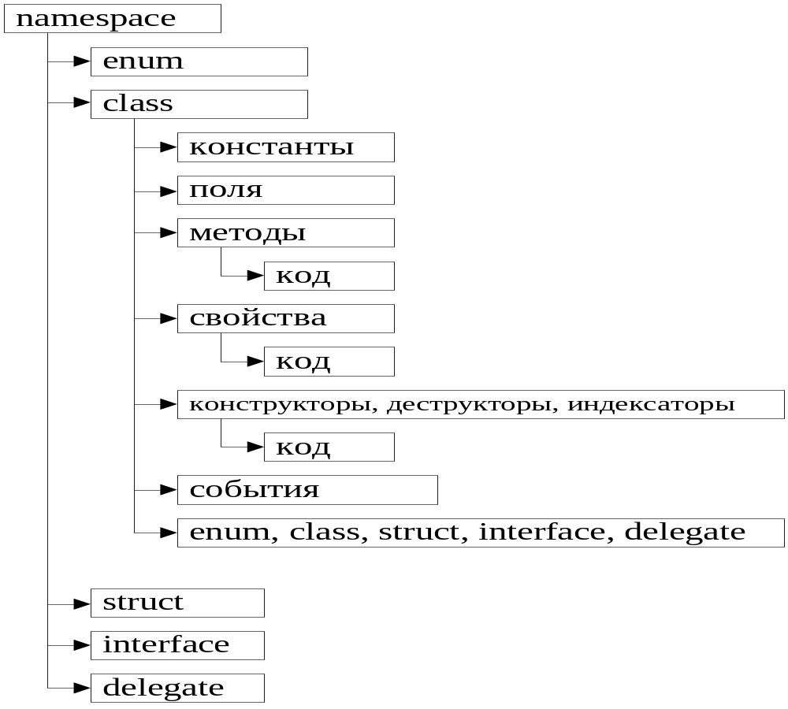

19. Главные методы базового класса System.Object
№ | Метод | Описание
1 | public virtual bool  Equals(object objA) | Возвращает true, если текущий объект(ТО) является тем же экземпляром, что и objА(т.е для ссылочных типов указывают на одну и ту же область ОП, но для структурных типов следует заменить этот метод вместе с GetHastCode()).
2 | public static bool  Equals  (object objA, object objB) | Сравнивает объекты objA и objB по значению
3 | public static bool  ReferenceEquals  (object objA, object objB) | Возвращает true, если objA и objB ссылаются на один и тот же объект
4 | public virtual int  GetHastCode() | Возвращает целочисленное(int) представление объекта(т.н. хэш-ключ - ID экземпляра объекта данного типа) для быстрого доступа к объекту .
5 | public type  GetType() | Класс Type(), возвращаемый методом , обеспечивает доступ к методан-ным текущего объекта. Это метод идентификации времени выполнения (Run-time type information- RTTI -специальный механизм определения типа объекта во время выполнения.).
6 | public virtual string  ToString() | Возвращает символьное представление объекта в формате “полностью определенного имени”: <имя_пространства_имен>.<имя_класса><>
7 | protected object  MemberwiseClone() | Возвращает ограниченную(только ссылки, но не объекты !) копию ТО, т. е. создает еще одну ссылку на область, занимаемую объектом.
8 | protected virtual void  Finalize() | Деструктор -освобождение ресурсов занятых объектом данного класса, перед удалением объекта.На практике применяется редко !

20. методы базового класса System.Type
№ | Метод/Свойство | Описание
1 | FullName | Свойство- возвращает полное имя типа, включая и пространство имен.
2 | isPrimitive | Свойство- возвращает true, если тип является простым, иначе- false.
3 | isClass | Свойство- возвращает true, если тип является классом, иначе- false.

21. Некоторые члены базового класса System.String
№ | Метод/Свойство | Описание (В примерах, X это строка string X = ”Good morning!”)
1 | X.Length | Свойство возвращает длину X с учётом пробелов. Пример : X.Length→ 13
2 | X.Comcat(<Y>) | Cтатический метод возвращает копию Х “склеенную” с <Y>
3 | X.CompareTo(<Y>) | Сравнивает X с <Y>, используя Unicode_коды и возвращает:  0 при X = <Y> ; 1 при X > <Y> ; -1 при X< <Y> .
4 | X. Equals(<Y>) | Возвращает true, если <Y> и X идентичны
5 | string.Copy(X) | Возвращает копию строки X
6 | X.[<n>] | Возвращает символ в позиции n(начиная с 0) . Пример : X.[3] → d
7 | X.Substring(<i>,[<j>]) | Возвращает копию части строки X, начиная с позиции i и до конца строки, либо длиной в j символов.. Пример : X.Substring(6, 3) → “orn”
8 | X.Insert(<n>, <'Y'>) | Возвращает копию строку X со вставленной в неё подстрокой <'Y'> в поле длиной n,. слева (Left) или справа(Right) до\после значения Х.  Пример : X.Insert(0, “Peter,”) →”Peter,Good morning!”)
8 | X.PadLeft(<n>, <'Y'>)
8 | X.PadRight(<n>, <'Y'>)
9
10 | X.TrimStart([‘Y’]) | Возвращает копию строки X с удаленными пробелами(или заданным символом ‘Y’ ) с начала(Start), конца(End) или с обеих сторон строки.
10 | X.TrimEnd([‘Y’])
10 | X.Trim()
11 | X. Remove(i, j) | Возвращает копию строки X с удаленными символами , начиная с позиции i в количестве j символов..
12 | X. Replace(<Y>,<Z>) | Возвращает копию строки X с замененными символами <Y> на <Z>
13 | X.IndexOf(<Y>) | Возвращает индекс(с 0) первого вхождения подстроки <Y> в X, иначе -1.  Пример : X.IndexOf(“morn”) → 5(вместо 6, т.к счет начинается с 0)
14 | X.LastIndexOf(<Y>) | Возвращает индекс последнего вхождения подстроки <Y> в X, иначе -1.  Пример : X.LastIndexOf(“o”) → 6(вместо 7, т.к счет начинается с 0)
14 | X.LastIndexOf  (<ch>, i, j) ) | Возвращает индекс последнего вхождения символа <ch> в X, , начиная с позиции i в количестве j символов.. ??????
15 | X.Tolower() | Возвращает копию X строчными символами(→”good morning!”)
16 | X.Toupper() | Возвращает копию X прописными символами(→”good morning!”)
17 | Format() ??? | Форматирование строк с помощью числовых данных, других строк и подстановочных выражений вида {0}
18 | Z.ToString(<формат>) | Преобразует число Z в строку. 2345.8731.ToString(“n2”) → 2,345.87
19 | StringBuilder | Все методы класса System.String возвращают лишь копию строки. Для возвращения измененной строки используется класс StringBuilder, определенный в пространстве имен System.Text(т.е элемент программы NameSpace должен содержать using System.Text ;) и используемый в виде: StringBuilder <X> = new StringBuilder(<значение>) ;
 | X.Clone()
 | X.EndsWith(<Y>) | Возвращает true, если <Y> и X ?????
 | X.Split(<ch>, j) | Возвращает массив элементов строки X , где ch-символ разделения элементов.  Например: string X= "'D0000F4','D0000F5' " ;  string[] dd = X.Replace("'", "").Split(',');  Результат : dd[0] ="D0000F4";: dd[1] ="D0000F5";

22 Некоторые члены класса System.Array
№ | Метод/Свойство  Array.<имя> | Описание
1 | BinarySearch() | Статический метод нахождения элемента массива, когда массив реализует интерфейс IComparer
2 | Clear(<А>,<i>, [<j>]) | Oчистка указанного диапазона от <i> до <j> элементов массива А
3 | Clone(<А>) | Метод создания копии элементов массива <А>
4 | CopyTo() | Метод копирования элементов массива
5 | Concat() | Объединение массивов <А> с <Y>
6 | GetEnumerator() ? | Возвращает интерфейс IEnumerator для указанного массива <А>
7 | GetLength(<А>) | Определение количества элементов в указанном измерении массива А
7 | <А>.Length | Свойство возвращает количество элементов массива <А>
8 | GetLowerBound() | Определение нижней границы указанного измерения массива <А>
9 | GetUpperBound() | Определение верхней границы указанного измерения массива <А>
10 | GetValue() | Возвращает значение указанного индекса для массива <А>
11 | SetValue() | Устанавливает значение указанного индекса для массива <А>
12 | Join(<А>) | Объединение всех элементов массива <А> в строку
13 | Reverse(<А>) | Обеспечивает обратный порядoк элементов массива <А>
14 | Sort(<А>) | Сортировка элементов массива <А>, когда массив реализует интерфейс IComparer
15 | Splice() | Добавление-удаление элементов
16 | Puch() | Добавление элементов в конец массива
17 | Unshift() | Добавление элементов в начало массива
18 | Pop() | Удаление последнего элемента массива
19 | Shift() | Удаление первого элемента массива
20 | ToString() | Преобразование элементов массива в строку

23. Встроенные значения
Math.<имя> |  | Описание математ-х констант | Number.<имя> |  | Описание числовых констант
1 | E | Основание нат.логарифма | 1 | Max_Value | Max- представимое число
2 | Ln2 | Натуральный лог. числа 2 | 2 | Min_Value | Min - представимое число
3 | Ln10 | Натуральный лог. числа 10 | 3 | Nan | Не число
4 | Log2e | Двоичный лог. числа e | 4 | Positive_Infinity | + бесконечность
5 | Log10e | Десятичный лог. числа e | 5 | Negative_Infinity | - бесконечность
6 | Sqrt1_2 | Квадратный корень числа 1/2
7 | Sqrt2 | Квадратный корень числа 2
8 | Pi | Число ¶ (пи)

24. Некоторые числовые функции
№ | Функция | Описание (где синтаксис вызова функции Math.<имя_функции >)
1 | Abs (X) | Возвращает абсолютное значение для X
2 | Ceil(Х) | Возвращает наименьшее целое число, >= X.
3 | Floor(Х) | Возвращает наибольшее целое число, <= X.
4 | Max(Х,Y) | Возвращает наибольшее из двух чисел.
5 | Min(Х,Y) | Возвращает наименьшее из двух чисел.
6 | Exp(X) | Возвращает e^{x} (где e = 2,718281828… основание натур. логарифма)
7 | Asin(X), Acos(X)  Atan(X),Atan2(X) | Возвращает арксинус, арккосинус или арктангенс Х.
8 | Sin(X), Cos(X),Tan(X) | Возвращает синус, косинус или тангенс Х(радиан) .
9 | Round(X[,Y]) | Возвращает X округленное до Y(целое) разрядов справа от дес. точки.  (По умолчанию Y = 0, при этом X округляется до ближайшего целого числа.  Если Y < 0, то округляются цифры слева от десятичной точки.)  Пример:..ROUND(2.57)->3; .ROUND(3.67, 1)-> 3,7; .ROUND(14.8,-2) -> 0
10 | Pow(X, Y) | Возвращает X^{y}. (основание X и порядок Y могут быть не положительными  целыми числами, но если Х < 0, то Y – целое)  Примеры: .POW(8, 4) -> 4096, .POW(65,-7) -> 0,0000000000002039888847….
11 | Log(X) | Возвращает натуральный логарифм X
12 | Sqrt(X) | Возвращает квадратный корень X (X>=0)

25. Некоторые специальные методы
№ | Метод | Описание
1 | Пусть <Х> → {<idx>  [,<ширина>] [:<формат>]} | Синтаксис cпецификатора формата <Х> строк (см 17.1 п 2).
2 | Пусть <fХ> →  (“<стр0>{<Х>} <стрN>{<Х>}”,  <значение0>, <значениеN>,...) | Синтаксис форматирования строк.
3 | Console.Write(<fХ>) | Вывод отформатированного значения <стр0> (см п 2, где <стр0> : константа, переменная или выражение).
4 | Console.WriteLine(<fХ>) | Метод форматирования строк- вывод форматированной строки.  Пример: Console.WriteLine(“A= {0,-10 :c} B= {0:f1}”, 9.87, 3.22)→  A=$9.87••••• B= 3.2
4 | Console.WriteLine(<имя>)
 | Console.ReadLine()
 | .GetType(<Y>)
1

Пример : Иллюстрации применения виртуальных методов на языке С++.

// 1. Выполняем подключение стандартной библиотек С++, в которой описаны
#include <iostream.h> // некоторый функции, применяемые в программе
class vehicle // Определяем класс "транспортное средство"
{ int wheels;
float weight;
public: // Здесь- начало публичного(открытого) раздела класса
// Ниже описан виртуальный метод(т.е. функции) message класса vehicle , который позднее
// замещается связанными с ним методами message подклассов car и boat . При вызове функции
// message класса vehicle на экран монитора будет выведена строка Транспортное средство
virtual void message(void) {cout << "Транспортное средство\n";}
};
class car : public vehicle // Определяем класс "легковая машина", унаследованный
{ int passenger_load; // из класса "транспортное средство"
public: // Здесь- начало публичного(открытого) раздела класса и ниже описан собственный
// метод-функция message класса car, который замещает виртуальной message
// класса vehicle . //При вызове этой функции класса car на экран монитора будет
// выведена строка Легковая машина
void message(void) {cout << "Легковая машина\n";}
};
class truck : public vehicle // Определяем класс "грузовая машина",
{ int passenger_load; // унаследованный из класса транспортное средство
float payload;
public: // Здесь- начало публичного(открытого) раздела класса, но не описан собственный
// метод message для замещеНИЯ строки " Транспортное средство " !!! .
int passengers(void) {return passenger_load;}
};
class boat : public vehicle // Определяем класс "лодка", унаследованный из
{ int passenger_load; // класса "транспортное средство"
public:
int passengers(void) {return passenger_load;}
void message(void) {cout << "Лодка\n";}
};
// 2. Ниже записан основной исполняемый блок программы
void main()
{ vehicle * unicycle; //Описание переменной unicycle как указателя на объект класса vehicle
unicycle = new vehicle; // Создаем объект класса vehicle и вызываем метод message
// объекта , указатель unicycle указывает на этот объект
unicycle->message(); // Здесь будет выведена строка " Транспортное средство "
delete unicycle; // Удаляем объект unicycle(в C# нет оператора delete)
// Все последующие блоки по 3 строки абсолютно идентичны первому блоку с той лишь
// разницей, что изменяется класс создаваемого объекта на car, truck, boat
unicycle = new car;
unicycle->message(); // Здесь будет выведена строка " Легковая машина "
delete unicycle;
unicycle = new truck; // Т.к. описания своего метода message в классе truck нет, то
unicycle->message(); // здесь будет выведена строка " Транспортное средство " по
delete unicycle; // причине наследования метода базового класса vehicle
unicycle = new boat;
unicycle->message(); // Здесь будет выведена строка " Лодка "
delete unicycle;
}
Литература
1. Каев Артем “ C-Sharp&Net(курс с начала в примерах) “ на сайте “www.firststeps.ru/sql/oracle/”
2 . Valeri Khromov “Обзор ООП , 05/02/2000 г ” на сайте “www.firststeps.ru/theory/oop/r.php?1”
3. Клаус Микелсен “Язык программирования C#” - лекции и упражнения
4. Эндрю Троелсен “C# и платформа .NET” –библиотека программиста

